

数据库系统课程实验报告

|  |  |
| --- | --- |
| 实验名称： | 数据库与基本表的创建、修改与删除 |
| 实验日期： | 2022.10.14 |
| 实验地点： | 四号楼 |
| 提交日期： |  |
|  | |
| 学号： | 22920202202877 |
| 姓名： | 陈鑫蕾 |
| 专业年级： | 数媒2020级 |
| 学年学期： | 2022-2023学年第一学期 |

1. 实验目的

理解 openGauss 中用户、数据库、模式和表等数据库对象之间的关

系

掌握用户、数据库、模式和基本表的创建、修改和删除方法

掌握数据类型的选择和使用

掌握数据的导入导出方法

1. 实验内容和步骤

（1）连接到数据库

步骤如下：

1.在数据库主节点服务器上，切换至omm操作系统用户环境。

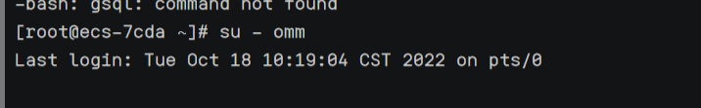

2.查看服务是否启动。

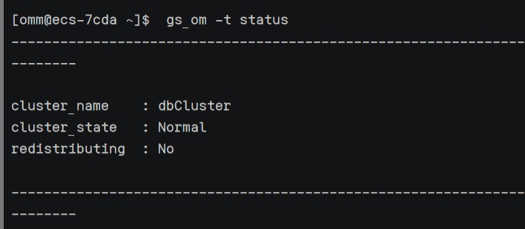

3.启动数据库服务

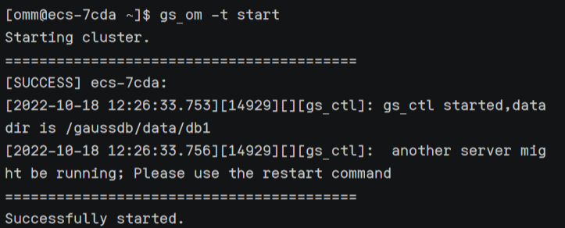

4.连接数据库

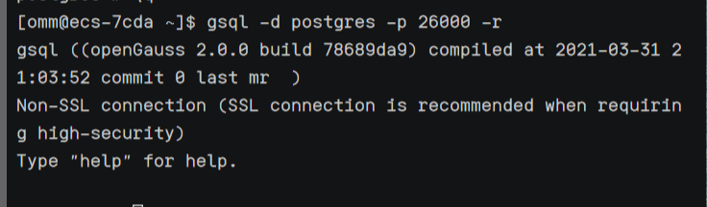

1. 创建新用户，模式以及表

1.创建新用户

O~7`S%M%(H57XAMZM7U]IT8

2.设置权限



3.创建名为Sales的数据库

Y2N$3%Z8TTGUKJFL67G}V`K

4.使用新用户连接到此数据库

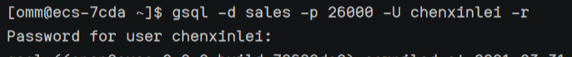

5.创建新模式

Q)3@$_RU3MQ$$A[8ZM8K6DE

6.创建表

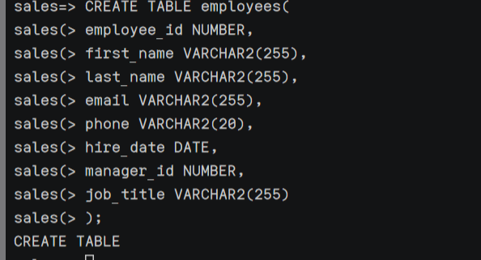

类似11张操作省略

（3）为 12 张表插入示例数据。

1.将csv数据导入后进行查看，导入到home/omm下

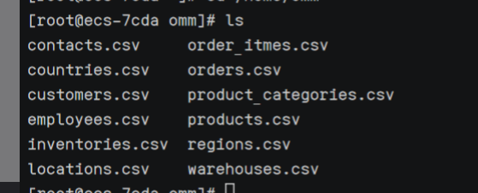

2.执行如下命令，修改文件权限 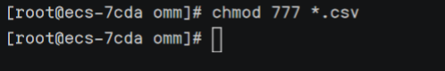

3.传入数据，由于下面语句导入会报如下的错误，于是改用了insert插入数据

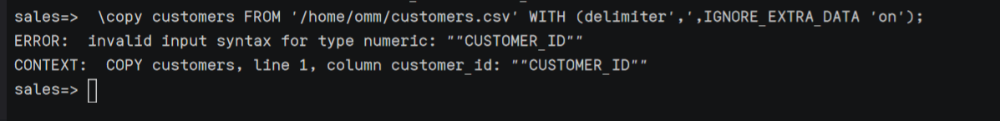

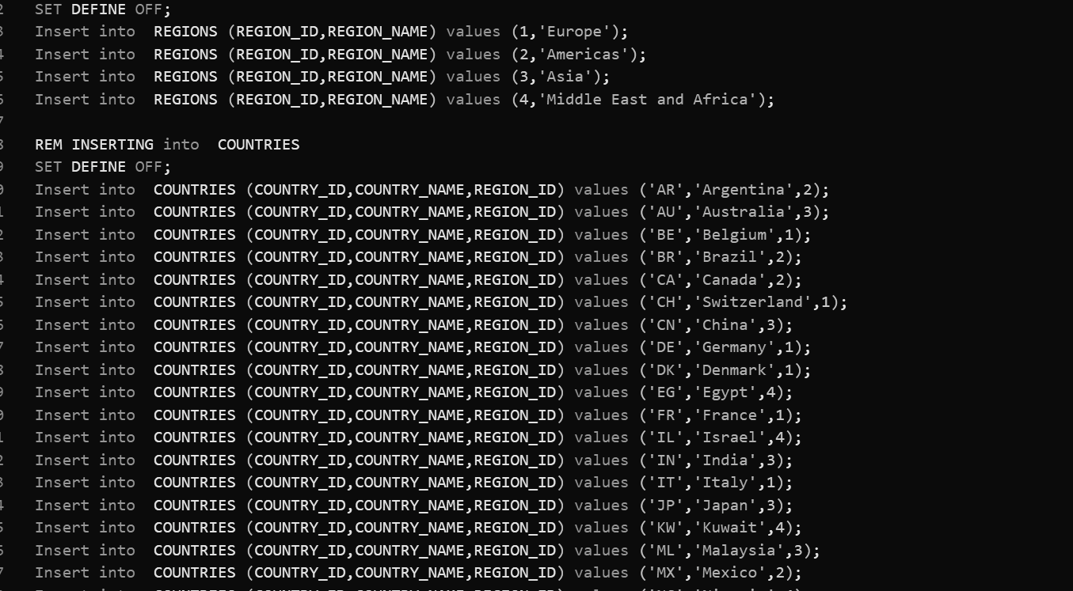

（4）修改 12 张表的结构，根据上图添加相应的约束，如主码、外

码。

1.为表添加主码

ALTER TABLE 表名 ADD CONSTRAINT 约束名 PRIMARY KEY(列名);

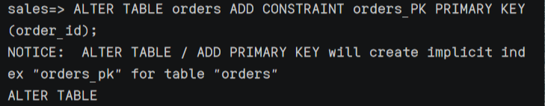

2.为表添加外码

ALTER TABLE 表名 ADD CONSTRAINT 约束名 FOREIGN KEY(列名) REFERENCES 外键表名(外键列名);

特别注意：自己给自己设定外键要先声明唯一，否则报there is no unique constraint matching given keys for referenced table "employees"错

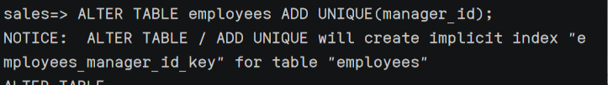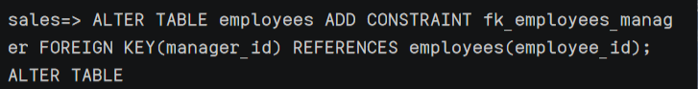

类似操作省略

1. 查询表

SELECT * FROM 表名

1.Products表

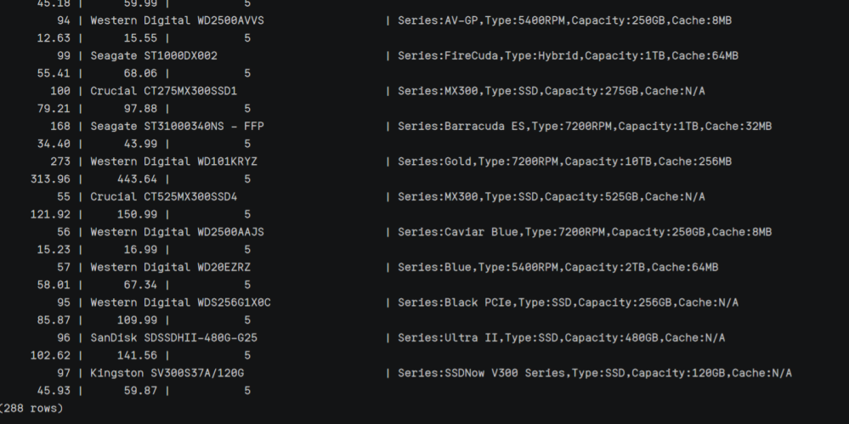

2.Warehouse表

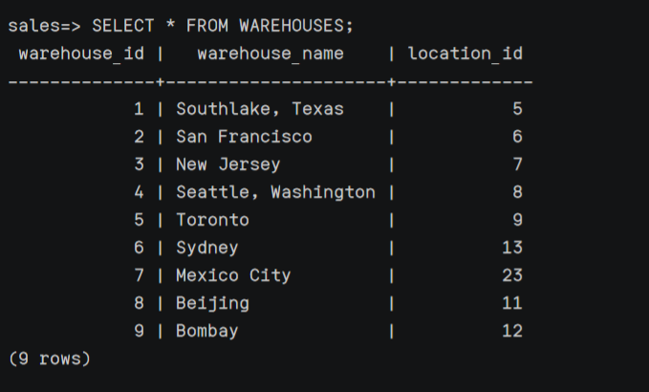

3.Product_categories表

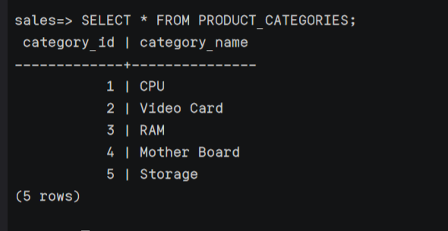

4.Orders表

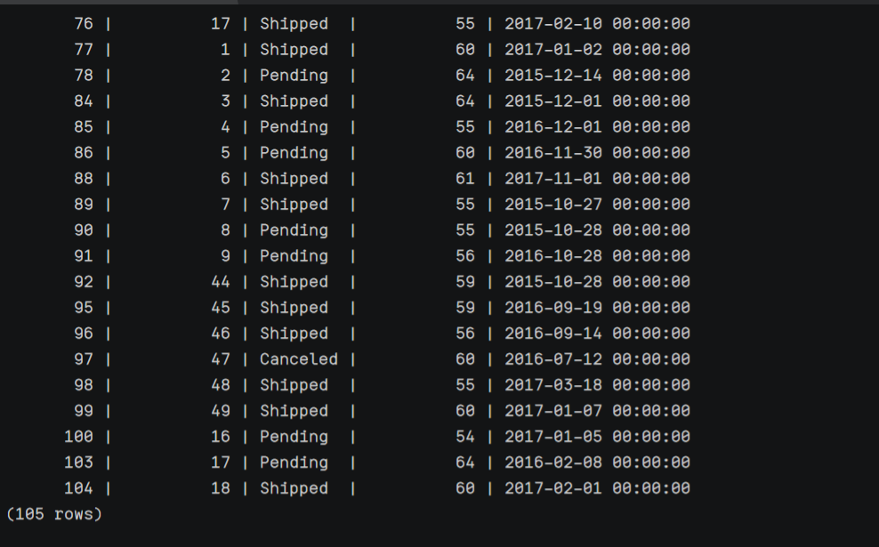

5.Order_items表

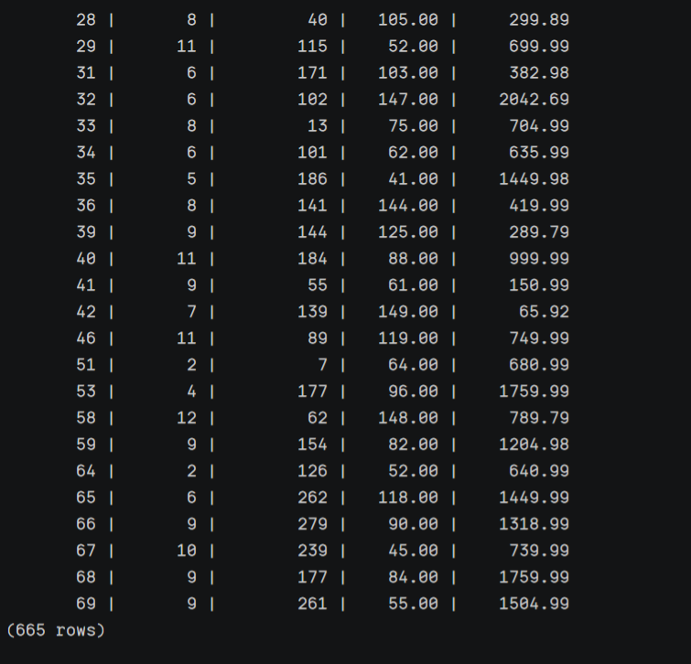

6.Location表

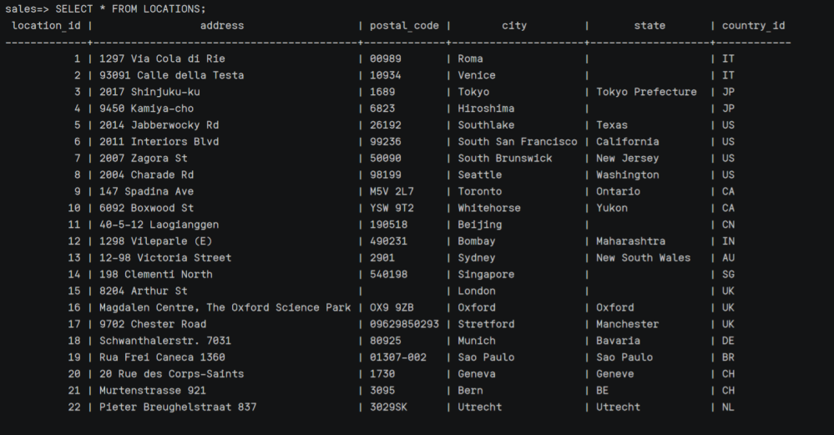

7.Inventories表

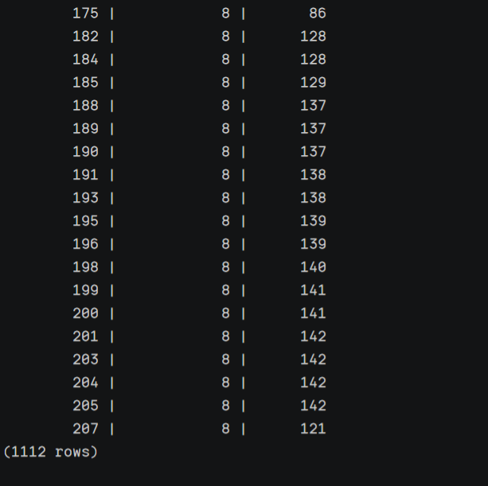

8.employees表

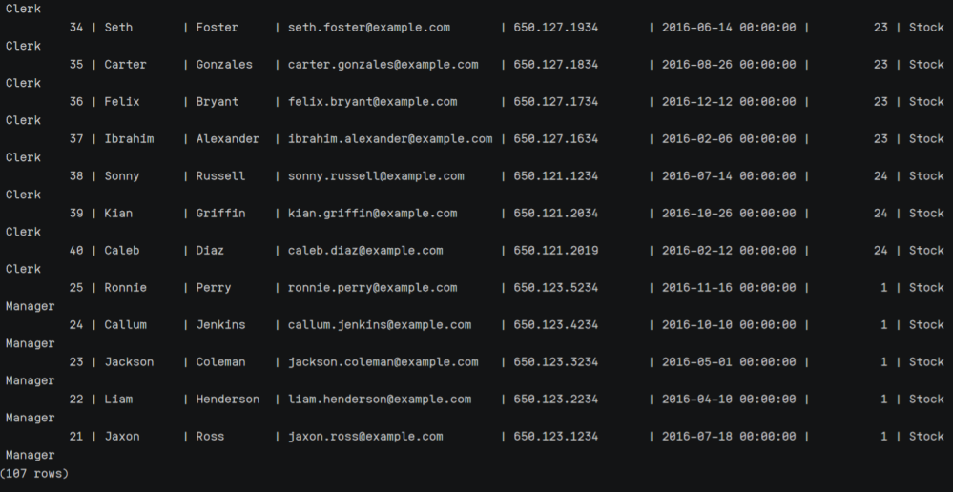

9.Customers表

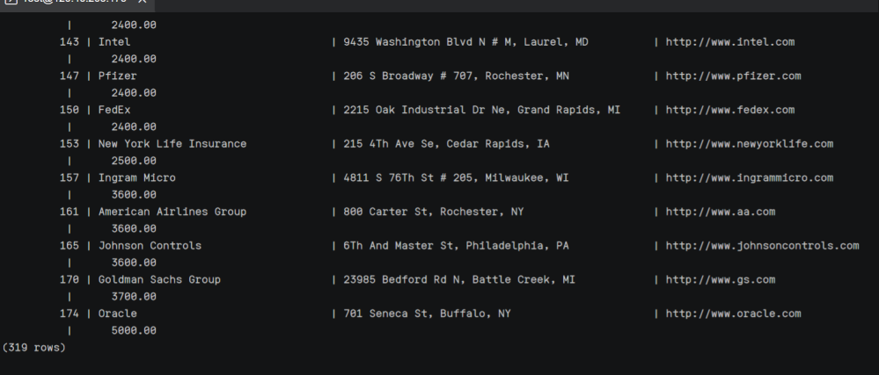

10.Countries表

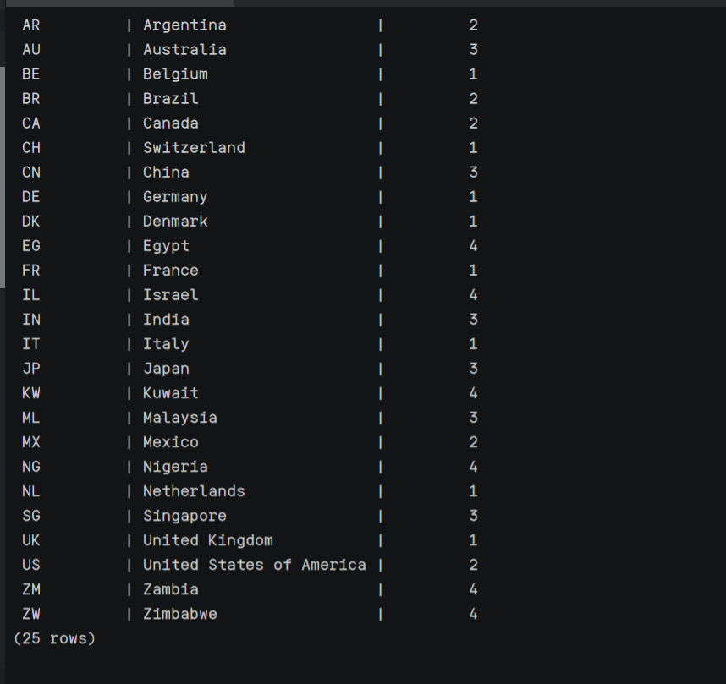

11.Contacts表

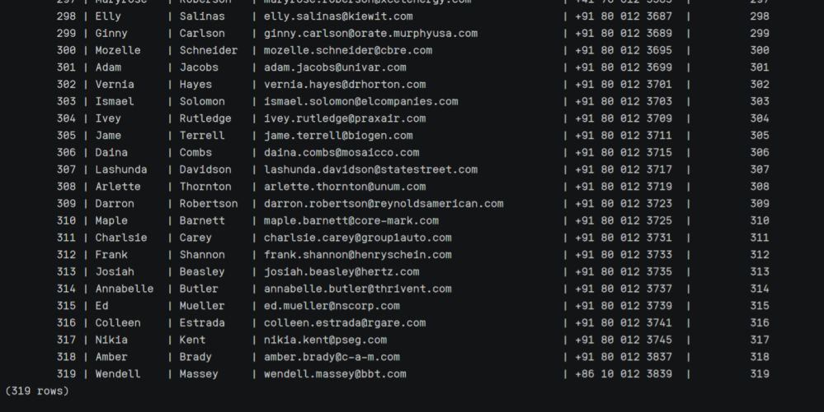

12.Regions表

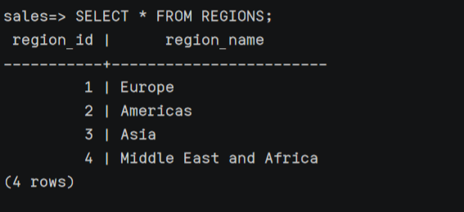

1. 删除表，模式，数据库，用户
2. 删除表

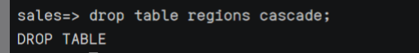

1. 删除模式

E]VS)I4C4%`WC0X3HUM39B2Q2M5~8573L9)3RY51QY~G[6

1. 删除数据库

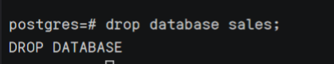

1. 删除用户

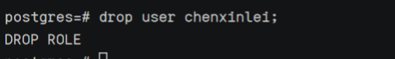

1. 实验总结

3.1 完成的工作

1）理解 Sales 数据库中各表及各表之间的联系

2）创建新用户、数据库和模式；**--新用户名建议用自己名字的拼音**

3）分别创建 12 张表，创建时不添加约束。

4）修改 12 张表的结构，根据上图添加相应的约束，如主码、外

码。

5）为 12 张表插入示例数据。

6）分别查询 12 张表的数据。

7）完成上述任务后删除用户、数据库、模式和所有的表。

3.2 对实验的认识

掌握了数据库的基本用法；基本的sql语句；数据如何导入数据库

3.3 遇到的困难及解决方法

在导入数据时，会存在如下报错



所以改用了sql语句Insert导入数据，后续发现可以通过修改表属性的数据类型，将所有的number类型修改成varchar2（）类型，即可正常导入。